2024年3月26日（火）
「令和6年能登半島地震」
連合災害関連ニュース №5

発行：連合「令和6年能登半島地震対策本部」

「令和6年能登半島地震」について、「連合救援ボランティア」が3月25日（月）にスタートしました。皆さま、安全第一でお願いいたします。

◆「連合救援ボランティア」スタート
地震発災から約3ヵ月が過ぎ、被災市町でのボランティア受け入れ体制や活動環境整備が進みつつあります。連合石川の支援要請を受けて、連合本部では構成組織の協力のもと、3月24日（日）に結団式を開催し、25日（月）から「連合救援ボランティア」がスタートしました。今回の第1クールは9名の参加となり、今後、延べ約400名のボランティア派遣を予定しています。
被災地では、倒壊家屋の撤去、住宅内の片づけなど、これからもボランティアの力が必要とされています。息の長い「支え合い・助け合い」の輪の拡大が求められています！皆さまのご協力をよろしくお願いいたします。
＜ボランティアの概要＞
〇活動地域：七尾市（現地状況によっては志賀町での活動も予定）
〇活動内容：がれきや家財などの片付け、土のうづくり等
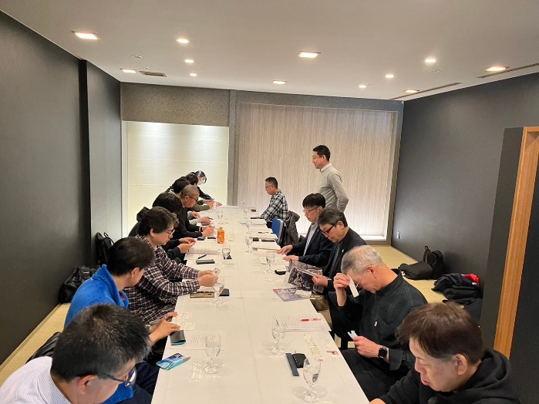
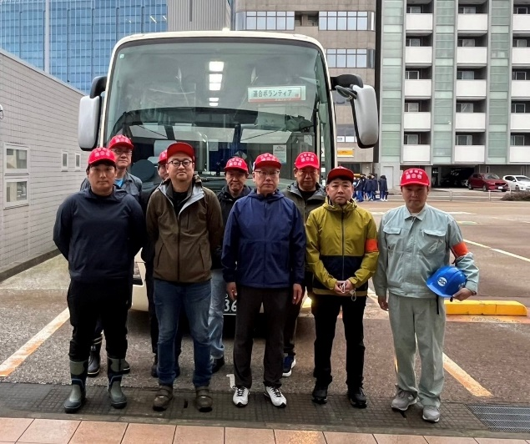

結団式の様子
第1クールのボランティアの皆さん

◆「緊急カンパ」の取り組み
第1次緊急支援として「連合・愛のカンパ」より、連合石川に対して自然災害等被災救援金500万円を拠出しました。さらに構成組織による職場での救援カンパ、連合本部・地方連合会による街頭緊急救援カンパなどに取り組んできました。
3月7日時点で、総額１億8543万1538円となりました。皆さまからのカンパは、被災県への義援金として寄付させて頂きます。ご協力ありがとうございました！

◆ゆにふぁんに特設ページを開設しました
ゆにふぁんに「能登半島地震 被災地支援」のページを開設しました。「支え合い・助け合い」の取り組みとして、構成組織・地方連合会などの活動を掲載しています。ぜひご覧ください。
ゆにふぁん「能登半島地震 被災地支援」特設ページ
https://www.jtuc-rengo.or.jp/unifan/noto-index.php

◆特設サイトを都度更新しています。
連合ＨＰに「令和6年能登半島地震」に関する特設サイトを都度更新しています。ぜひご覧ください。
「令和6年能登半島地震」特設ページ
https://www.jtuc-rengo.or.jp/activity/kizuna/noto2024/

全国のみなさん、ぜひ力をお貸しください。全力で被災地を支援しましょう！
★「令和6年能登半島地震対策本部」事務局★
総合運動推進局・北野、連帯活動局・杉山
電話:03-5295-0513 FAX:03-5295-0547 メール:rentai@sv.rengo-net.or.jp

